ČESKÁ ASTRONOMICKÁ SPOLEČNOST
sekretariát: Astronomický ústav AV ČR, v. v. i., Fričova 298, 251 65 Ondřejov
tel. 775 388 400, info@astro.cz


ASTRONOMICKÝ ÚSTAV AV ČR, v. v. i.

Fričova 298, 251 65 Ondřejov

Tiskové prohlášení České astronomické společnosti a Astronomického ústavu AV ČR, v. v. i.
číslo 159 z 22. 9. 2011

Na obloze uvidíme „československou“ kometu

Letos na podzim se nám naskytne výjimečná příležitost spatřit na obloze jasnější kometu nesoucí jméno československých astronomů. Ze všech komet, které se pravidelně vracejí ke Slunci a nesou jména českých astronomů, patří tato k úplně nejjasnějším. Přestože se ke Slunci vrací pravidelně, příležitost ji spatřit je vzácná a jedna z nich nastane na několik týdnů právě letos na podzim. I když nepatří mezi nejjasnější komety viditelné pouhým okem, lze ji vyhledat na ranní obloze již za pomoci triedru nebo malého dalekohledu.

Československo-japonský objev

Objev je sdílený s japonským pozorovatelem Minoru Hondou. Ten ji našel jako první 3. prosince 1948 čočkovým dalekohledem o průměru 15 cm. O několik dní později ji nezávisle objevil Čech Antonín Mrkos se Slovenkou Ľudmilou Pajdušákovou ze Skalnatého plesa 6. a 7. prosince 1948 pomocí legendárního binaru Somet.

Antonín Mrkos (1918 – 1996) byl významný český astronom a objevitel či spoluobjevitel 13 komet a 273 planetek. Svá pozorování prováděl mezi lety 1946 – 1961 ve vysokohorských observatořích na Skalnatém plese a na vrcholu Lomnického štítu ve Vysokých Tatrách. Díky tehdejším klimatickým podmínkám a kvalitní vysokohorské obloze mu k objevu komet postačil světelný binokulár Somet Binar o průměru 10 cm s 25 násobným zvětšením. Od roku 1965 byl vedoucím kleťské observatoře, kde se věnoval především pozorování planetek. Se spoluobjevitelkou komety 45P Ľudmilou Pajdušákovou (1916 – 1979) byl krátce ženatý a po její smrti po ní pojmenoval planetku číslo 3636, kterou objevil 17. října 1982 na kleťské observatoři.

Trpasličí kometa 45P Honda-Mrkos-Pajdušáková

Tato kometa je členkou tzv. Jupiterovy rodiny, její dráha je pod silným vlivem gravitace této obří planety. Poslední výrazné přiblížení k ní proběhlo v roce 1983 a další nastane v roce 2030. Změny dráhy ale nemají na viditelnost komety výrazný vliv. Ke Slunci se vrací každých 5,25 let a bývá obtížně viditelná, protože se jedná o trpasličí kometu s jádrem o průměru sotva 1 km. Většinou je velice slabá, pouze když je nejblíže Slunci, ke kterému se přibližuje až na vzdálenost 0.53 AU (AU = astronomická jednotka), ji můžeme spatřit s pomocí menšího dalekohledu (například loveckým triedrem). Důležitá je i geometrie jejího průletu vůči Zemi. S ohledem na malou vzdálenost od Slunce v přísluní (bod dráhy nejblíže ke Slunci) je těžké ji v době nejvyšší jasnosti zastihnout na noční obloze.

Viditelnost komety

Letošní návrat patří k jedněm z nejpříznivějších. Kometa se nejprve na jižní obloze přiblížila 15. srpna Zemi na rekordní vzdálenost 9 milionů km (23 násobek vzdálenosti Země - Měsíc) po cestě do vnitřní části Sluneční soustavy, aby se po průletu kolem Slunce objevila i na naší obloze ještě před svítáním. Letos budeme mít opravdové štěstí. Její teoretická pozorovatelnost začala již ráno 20. září, kdy se dostala před svítáním 5° nad obzor. O 9 dní později, tedy 29. září, když bude nejblíže Slunci, se vyšplhá v závěru noci dokonce 9° vysoko (to lze považovat za dostatečnou výšku pro její pozorování i menším dalekohledem). V té době bude mít jasnost kolem 7 mag. Výhodou bude i to, že od 26. září do 10. října nebude rušit pozorování Měsíc. Po průchodu přísluním začne kometa rychle slábnout a výška nad obzorem bude ještě zvolna růst. Na obloze se bude nacházet v souhvězdí Lva poblíž jasné hvězdy Regulus.

Další příležitost k pozorování této jasnější československé komety budeme mít již při příštím návratu, kdy se těsně přiblíží k Zemi až po průchodu přísluním vysoko na naší obloze. Kometa Zemi mine ve vzdálenosti 12,5 milionu km (33 násobek vzdálenosti Země - Měsíc). Lépe bude vidět při letošním návratu, protože při průletu kolem Země v roce 2017 bude již daleko od Slunce a tudíž slabá a nevýrazná.

Jakub Černý
Společnost pro meziplanetární hmotu
kaos@kommet.cz

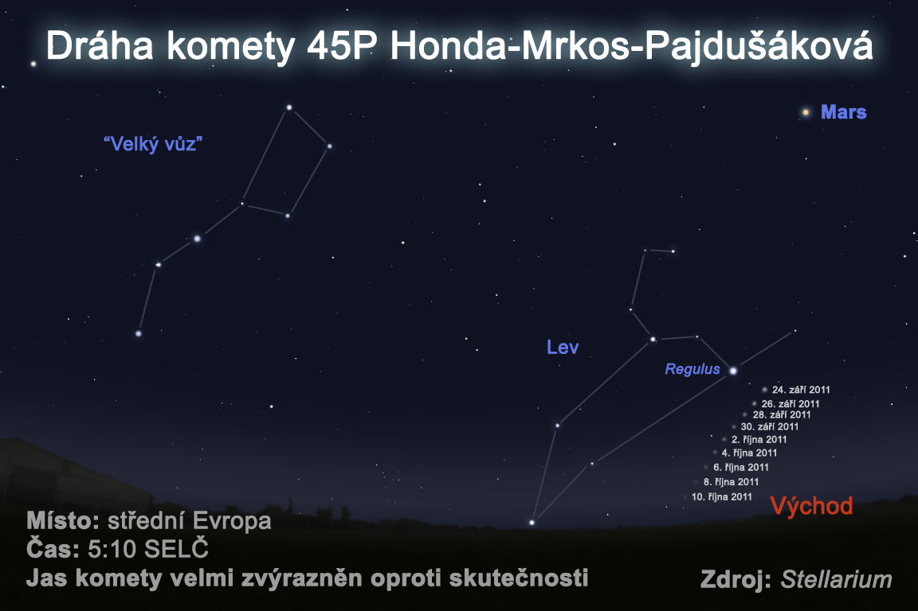
______________________________________________________________________________
Česká astronomická společnost (ČAS) vydává od května 1998 tisková prohlášení o aktuálních astronomických událostech a událostech s astronomií souvisejících. Počínaje tiskovým prohlášením č. 67 ze dne 23.10.2004 jsou některá tisková prohlášení vydávána jako společná s Astronomickým ústavem Akademie věd ČR, v. v. i. Archiv tiskových prohlášení a další informace nejen pro novináře lze najít na adrese http://www.astro.cz/media. S technickými a organizačními záležitostmi ohledně tiskových prohlášení se obracejte na tiskového tajemníka ČAS Pavla Suchana na adrese Astronomický ústav AV ČR, v. v. i., Boční II/1401, 141 31 Praha 4, tel.: 267 103 040, fax: 272 769 023, e-mail: suchan@astro.cz.

